Protokolo priedas Nr. 3

RINKOS KONSULTACIJOS ATASKAITA
DĖL IŠMANAUS NAMO SISTEMŲ LABORATORIJOS ĮRANGOS PIRKIMO
- BENDRA INFORMACIJA
1. Lietuvos inžinerijos kolegija suinteresuotus dalyvius kvietė sudalyvauti rinkos konsultacijoje dėl išmanaus namo sistemų laboratorijos įrangos pirkimo.
2. Rinkos konsultacija paskelbta ir vykdoma pagal Viešųjų pirkimų įstatymo (VPĮ) 27 str. 1 d. 1 p. bei Viešųjų pirkimų tarnybos direktoriaus 2017-06-19 įsakymo Nr. 1S-91 „Dėl Informacijos viešinimo Centrinėje viešųjų pirkimų informacinėje sistemoje tvarkos aprašo patvirtinimo” (aktualios redakcijos) V skyriuje nustatytą tvarką.
3. Rinkos konsultacija , kurios ID 3678170, CVP IS paskelbta 2025-07-15. Terminas tiekėjams pareikšti susidomėjimą ir dalyvauti rinkos konsultacijoje buvo iki 2025-07-24 d. 12:00 val. Lietuvos laiku.
4. Rinkos konsultacija buvo vykdoma vienu etapu, t. y. – Lietuvos inžinerijos kolegija kvietė rinkos dalyvius raštu atsakyti į kartu su Pirkimo dokumentais pateiktą klausimyną.
5. Rinkos konsultacijoje dalyvavo ir užpildytą klausimyną pateikė 2 dalyviai.
6. Ši ataskaita yra parengta toliau nurodytu formatu:
6.1. dalyvių pastabos ir pasiūlymai perkelti į Lietuvos inžinerijos kolegijos parengtą klausimyną (II dalis);
6.2. išvados (III dalis).
II. ATSAKYMAI Į DALYVIŲ PASTABAS IR SIŪLYMUS
1 lentelė

Eil. Nr. | Klausimas | Dalyvio Nr. 1 nuomonė (tekstas neredaguotas) | Dalyvio Nr. 2 nuomonė  (tekstas neredaguotas) | Perkančiosios organizacijos atsakymas
1 | Ar pirkimo dokumentuose nurodyti reikalavimai ir sąlygos yra išsamios, konkrečios ir aiškios?  Jeigu ne, nurodykite kurios vietos neišsamios, nekonkrečios ar neaiškios? Prašome pateikti argumentuotas pastabas ir pasiūlymus. | Neaiškus.  Neaišku ar tai turi būti pateikta kaip atskiras elektros komponentas    , kuris neatitinka reikalavimo  „b) Prekė turi atitikti efektyvumo, tvarumo, ilgaamžiškumo reikalavimus pagal Direktyvą 2009/125/EB (nustatančią ekologinio projektavimo reikalavimų su energija susijusiems gaminiams nustatymo sistemą);  c) Prekė turi atitikti Direktyvą 2011/65/ES dėl tam tikrų pavojingų medžiagų naudojimo elektros ir elektroninėje įrangoje apribojimo.“  ar tai turi būti pagamintas kaip stendas, t.y komponentas sumontuotas rėmelyje ir jį galima įstatyti į rėme ir taip sudaryti skirtingas KNX sistemas.  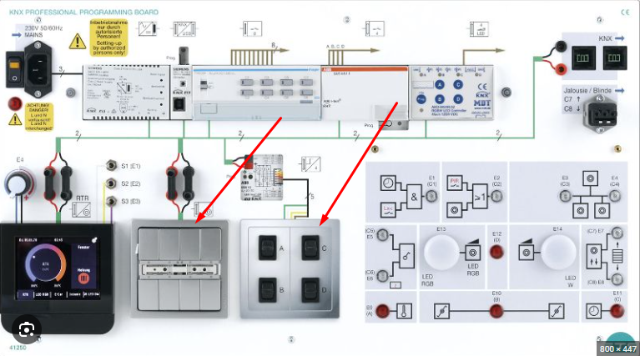  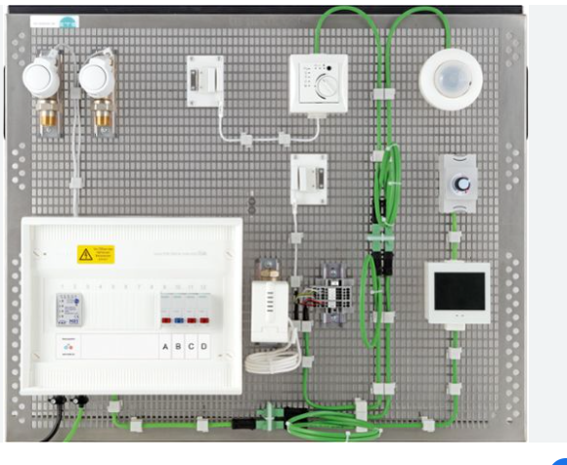  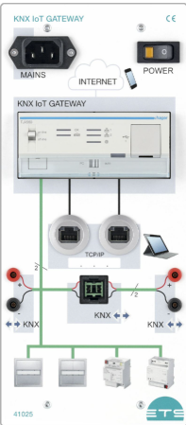  Jei bus naudojami atskiri komponentai tai jie nesaugus ir mokymo įstaigose retai naudojami. Dėl mokymo stendų galime pateikti išsamesnę informaciją telefonu +370 679 41907 andrius@asela.lt  Papildomai detalėsnė informacija:  https://ets-didactic.de/en-gb/products/1-solutions-for-electrical-engineering/building-system-technology/knx-bus-system/  https://langlois-france.com/en/112-home-automation-knx  https://hps-systemtechnik.com/hps-board-line-2/installation-technology/?lang=en | Taip | Pastabų Dalyvis Nr.2 nepateikė.  Į Dalyvio Nr. 1 pastabas atsakome sekančiai:  a) Perkančioji organizacija siekia įsigyti atskirus komponentus komplekte, kurie bus naudojami sudarant mokomuosius stendus. Įsigyti pagamintų stendų Perkančioji organizacija neketina;  b) Prieš skelbiant pirkimą bus atsižvelgta į Tiekėjo pastabą ir bus koreguojami reikalavimai dėl atitikties Direktyvai 2009/125/EB (nustatančios ekologinio projektavimo reikalavimus su energija susijusiems gaminiams nustatymo sistemą);  c) Įrenginiai nebus naudojami kaip atskiri komponentai, Perkančioji organizacija gamins stendus užtikrinant būtinus elektrosaugos reikalavimus.
2 | Ar techninė specifikacija yra pakankamai išsami, konkreti ir aiški bei neribojanti konkurencijos? Jeigu ne, nurodykite kurios vietos neišsamios, nekonkrečios, neaiškios, nepagrįstos ar ribojančios konkurenciją? Prašome pateikti argumentuotas pastabas. | Iš techninės specifikacijos neaiškus kaip bus naudojami komponentai ir ko tikimasi iš įsigytų prekių, todėl negalima parinkti tinkamos komplektacijos. Aprašyta specifikacija labai tiksli ir daugelis gamintojų negali jos atitikti. Rekomenduotumėme kardinaliai peržiūrėti specifikaciją ir ją pakoreguoti. | Taip | Pastabų Dalyvis Nr.2 nepateikė.  Į Dalyvio Nr. 1 pastabas atsakome sekančiai:  Perkančioji organizacija siekia įsigyti atskirus komponentus komplekte, kurie bus naudojami sudarant mokomuosius stendus. Įsigyti pagamintų stendų Perkančioji organizacija neketina.  Perkančiosios organizacijos turimais duomenimis pateiktos techninės specifikacijos visumą atitinka ne mažiau kaip 3 gamintojai.  Techninė specifikacija prieš skelbiant pirkimą bus peržiūrima.
3 | Ar techninėje specifikacijoje nurodytų kartu su pasiūlymu teikiamų dokumentų sąrašas yra aiškus?  Jeigu ne, nurodykite kurios vietos neišsamios, nekonkrečios ar neaiškios? Prašome pateikti argumentuotas pastabas ir pasiūlymus. | Taip | Taip | Pastabų Dalyviai Nr. 1 ir Nr.2 nepateikė.
4 | Ar sutarties projekte (bendruosiuose ir specialiuosiuose sutarties sąlygose) nurodyti reikalavimai ir sąlygos yra išsamūs, konkretūs ir aiškūs?  Jeigu ne, nurodykite kurios vietos neišsamios, nekonkrečios ar neaiškios? Prašome pateikti argumentuotas pastabas ir pasiūlymus. | Taip | Taip | Pastabų Dalyviai Nr. 1 ir Nr.2 nepateikė.
5 | Ar specialiųjų sutarties sąlygų 4.5 p. nurodytų kartu su prekėmis teikiamų dokumentų sąrašas yra aiškus ir ar galėsite juos patekti?  Jeigu ne, nurodykite kurių dokumentų ir kodėl negalėsite pateikti kartu su prekėmis? | Taip | Taip | Pastabų Dalyviai Nr. 1 ir Nr.2 nepateikė.
6 | Ar specialiųjų sutarties sąlygų 4.1 p. nurodytas prekių pristatymo terminas yra pakankamas?  Jei ne, prašome nurodyti savo siūlomą. | Taip | Kai kurioms pozicijoms patiekti, gali reikėti 90d. | Pastabų Dalyviai Nr. 1 nepateikė.  Dalyvio Nr. 2 pastaba bus svarstoma ir prieš skelbiant pirkimą bus vertinama ar yra galimybė prailginti prekių pristatymo terminą, atsižvelgiant į projekto, kurio lėšomis planuojama finansuoti prekių pirkimą, trukmę.
7 | Ar specialiųjų sutarties sąlygų 5.5 p. nurodytas atsiskaitymo su Tiekėju terminas ir tvarka yra tinkami?  Jei ne, prašome paaiškinti kodėl. | Taip | Taip | Pastabų Dalyviai Nr. 1 ir Nr.2 nepateikė.
8 | Ar žalieji aplinkosauginiai reikalavimai nurodyti sutarties specialiųjų sąlygų 13.1 p. yra išsamūs, konkretūs ir aiškūs?  Jeigu ne, nurodykite kurios vietos neišsamios, nekonkrečios ar neaiškios? Prašome pateikti argumentuotas pastabas ir pasiūlymus. | Taip | Taip | Pastabų Dalyviai Nr. 1 ir Nr.2 nepateikė.
9 | Ar pirkimo objekto skaidymas į dvi pirkimo objekto dalis yra aiškus ir pakankamas?  Jei ne – prašome nurodyti kodėl. | Taip | Taip | Pastabų Dalyviai Nr. 1 ir Nr.2 nepateikė.
10 | Ar pirkimo sąlygų 2 priede (pasiūlymo formoje) nurodytas 1 pirkimo objekto dalies 1.13 pozicijos pasiūlymo kainos pateikimas yra aiškus ir suprantamas?  Jei ne- tada nurodykite kodėl. | Taip | Taip | Pastabų Dalyviai Nr. 1 ir Nr.2 nepateikė.
11 | Ar pirkimo sąlygų 2 priede (pasiūlymo formoje) nurodytas 2 pirkimo objekto dalies 2.8 pozicijos pasiūlymo kainos pateikimas yra aiškus ir suprantamas?  Jei ne- tada nurodykite kodėl. | Taip | Taip | Pastabų Dalyviai Nr. 1 ir Nr.2 nepateikė.
12 | Ar planuojate dalyvauti šiame pirkime? Jeigu ne, prašome nurodyti priežastį kodėl. | Jei bus palikta ši techninė specifikacija, tuomet gaila bet tikrai negalėsime sudalyvauti.  Mūsų turimi (daugiau kaip 10 gamintojų) neatitinka techninių sąlygų visumos. | Taip | Pastabų Dalyvis Nr.2 nepateikė.  Į Dalyvio Nr. 1 pastabas atsakome sekančiai:  Paaiškiname, kad prieš skelbiant pirkimą techninė specifikacija bus peržiūrima.  Taip pat paaiškiname, kad Perkančioji organizacija siekia įsigyti atskirus komponentus komplekte, kurie bus naudojami sudarant mokomuosius stendus. Įsigyti pagamintų stendų Perkančioji organizacija neketina.  Turimomis žiniomis pateiktos specifikacijos visumą atitinka ne mažiau kaip 3 gamintojų prekės.
13 | Jei turite kitų pastabų ar pasiūlymų, nurodykite juos. | Ne | Neturiu | Pastabų Dalyviai Nr. 1 ir Nr.2 nepateikė.
14 | Jei Rinkos konsultacijos dalyviai teikia konfidencialius duomenis ir informaciją, turi aiškiai pažymėti, kurią informaciją laiko konfidencialia dėl jos komercinės (gamybinės) paslapties. | Nėra konfidencialios informacijos. | Supratau | X

III. IŠVADOS
3.1.Rinkos konsultacijoje dalyvavo 2 dalyviai, ir jie išreiškė nuomonę ir pastabas dėl perkančiosios organizacijos dokumentų.
3.2.Rinkos konsultacijos metu buvo pasiektas konsultacijos tikslas: dalyviai susipažino su pirkimo dokumentais ir pateikė atsakymus, pasiūlymus, pastabas.
3.3.Perkančioji organizacija į dalyvių pateiktas pastabas bei pasiūlymus dėl techninės specifikacijos atsižvelgia iš dalies.
  - Susitikimas su dalyviais nebus organizuojamas.
3.5.Rinkos konsultacija yra užbaigiama.

Rinkos konsultacijos ID 3678170 , nuoroda: https://viesiejipirkimai.lt/epps/pmc/viewPmc.do?resourceId=3678170

